Server 1 : (Server utama, SIPP, PTSP+ dan MIS)
Seri : HP PROLIAANT 7
Tipe : DL120 Gen 9
RAM : 16 GB
HDD : 500GB
Kendala :
- Sering terjadi full RAM, dimana beberapa service seperti php-fpm dan maria db
“mengkonsumsi” cukup banyak RAM yang mengakibatkan Server menjadi tidak dapat diakses. Telah dilakukan beberapa konfigurasi pada php-fpm nyam yaitu dengan membatasi timeout php fpm nya, namun terdapat kejadian bahwa 2 nomor perkara pada SIPP proses penyimppanan data tidak berjalan sempurna, sehingga mengakibatkan adanya data anomali pada database
SIPP, hal ini kemungkinan terjadi dikarenakan proses timeout yang telah dibatasi.
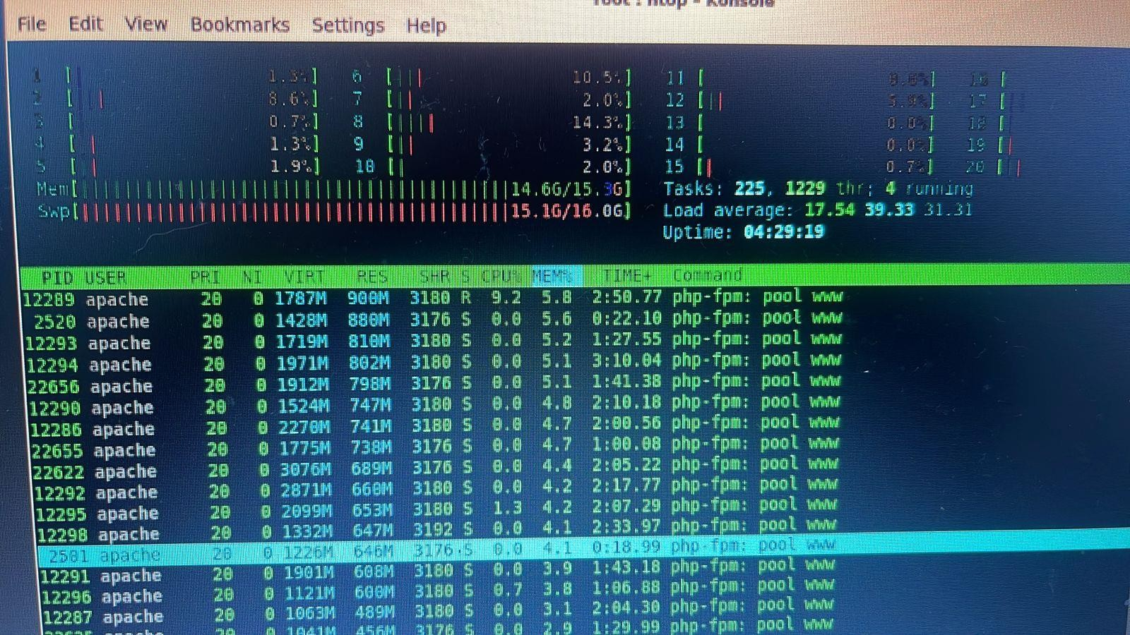

- Telah beberapa kali terjadi black screen, dimana server meminta login ulang, hal ini terjadi saat disaat jam operasional kantor, dimana server tiba – tiba beralih ke halaman terminal dan
meminta login.

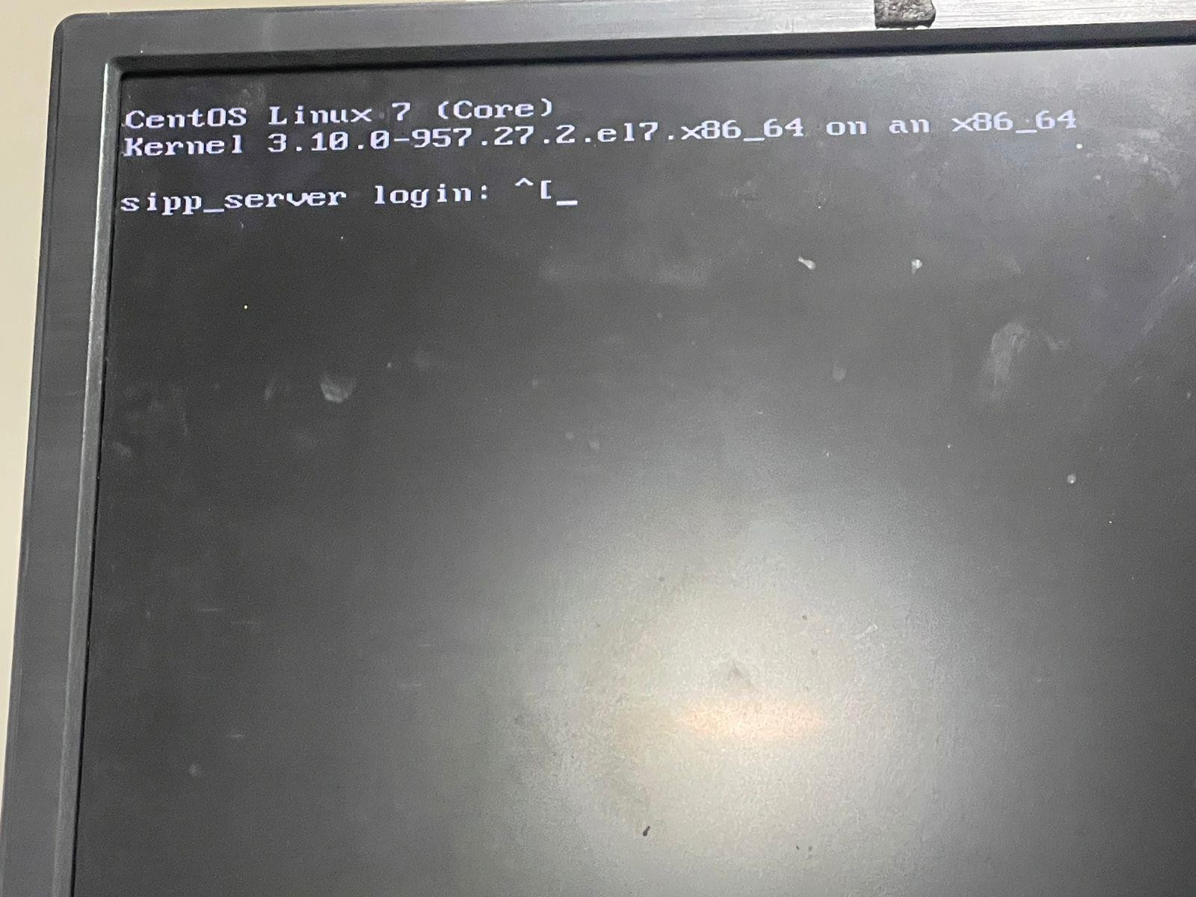

Server 2 : (Server Backup SIPP dan PTSP+)
Seri : Fujitsu PRIMERGY TX1330 M4
Tipe : PS170
RAM : 16 GB
HDD :1 TB
Kendala :
- Server ini telah mengalami kendala boot cfs_want_corrupted_goto, telah dilakukan perbaikan pada kendala tersebut, namun 2 minggu setelahnya server tidak dapat masuk ke OS, dimana terdapat pesan error : No Controller Found

